16 HARI
HARGA MULAI DARI
IDR 21,75JUTA
TOUR CODE: (E228)+(E229)-16DFF -GO

STUNNING WESTERN & SOUTHERN EUROPE
GERMANY • NETHERLANDS • BELGIUM • FRENCH • SWITZERLAND • ITALY • THE VATICAN CITY • French Riviera • FRENCH • LUXEMBOURG
TRAVEL PERIOD : JULY - DECEMBER 2019
Kedatangan setiap hari MINGGU – MIN 2PAX
IN FRANKFURT / OUT FRANKFURT

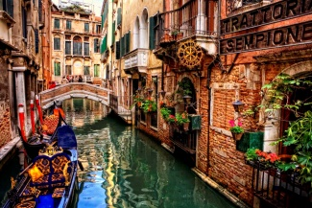
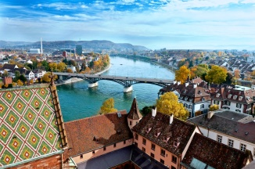
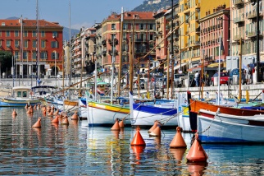
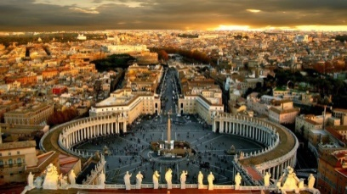
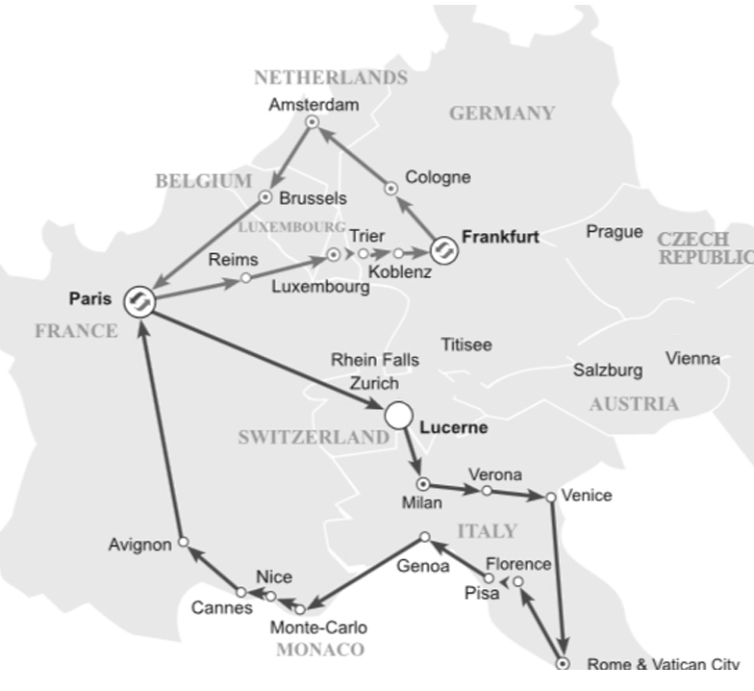

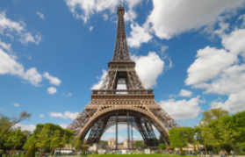
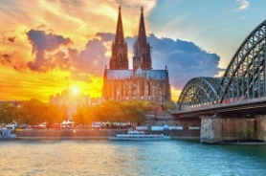
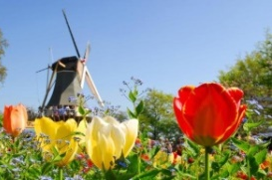
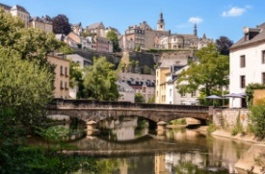
Description: Tour akan membawa Anda menikmati bagian WESTERN&SOUTHERN Europe yang menakjubkan;German cities of Cologne yang bersejarah, Frankurt dan Bonn, Amsterdam dengan jalanan yang ramai dan kanal-kanal, serta Brussel dan Paris. Anda akan melakukan perjalanan dari Paris ke Swiss dengan melewati pemandangan pegunungan yang luar biasa. Jelajahi jalanan air di Venesia, jalanan berbatu di Verona dan Florence, dan Vatican City. Berkeliling dan rasakan kesan glamor di area French Riviera dan pedesaan Paris .

TERMASUK

- Hotel:
15 malam penginapan di Hotel bintang 3 Frankfurt (Germany), Amsterdam (Netherlands), Paris (France), Lucerne (Switzerland), Venice (Italy), Rome (Italy), Florence (Italy), Genoa (Italy), Avignon (France),Luxembourg City (Luxembourg)
- Daily Breakfast Hotel (Continental Breakfast)
- Tour SIC
Guide Lokal berbahasa Inggris
- Transfer:
Pengantaran Airport-Hotel-Airport, selama tour berlangsung

ITINERARY:
MINGGU/ HARI 01: ARRIVAL FRANKFURT
Bertemu di airport, kemudian diantar ke hotel
Hotel 3* in or outside Frankfurt:
PARK INN by RADISSON FRANKFURT AIRPORT HOTEL|NH MORFELDEN|similar

SENIN/ HARI 02: FRANKFURT – BONN – COLOGNE – AMSTERDAM (Makan Pagi)
Pagi ini akan dimulai dengan berkendara menelusuri barat laut Frankfurt ke Bonn, ibukota peninggalan Jerman Barat hingga Jerman bersatu kembali. Temukan rahasia dari kota ini dan berkeliling di jalanan, melewati area yang ditonjolkan seperti Rococo-fornted town hall dan Ludwig van Beethoven Haus, museum untuk mengenang hidup composer yang banyak digemari.
Kemudin menuju Cologne, di mana Anda akan ke Gothic cathedral yang tercatat sebagai area bersejarah UNESCO. Siang ini Anda dapat menelusuri Cologne lebih lanjut, mengunjungi area perbelanjaan local atau bersantai-santai menikmati seduhan Jerman. Kembali ke coach untuk menuju Amsterdam,Belanda.
Hotel 3* in or outside Amsterdam :
HAMPTON by HILTON SCHIPHOL AIRPORT|HOLIDAY INN EXPRESS SCHIPHOL|similar
SELASA/ HARI 03: AMSTERDAM – ZAANSE SCHANS – AMSTERDAM (Makan Pagi)
Hari yang indah diawali dengan melanjutkan perjalanan melewati pedesaan Belanda, di mana Anda dapat melihat dari dekat pabrik clogs, pembuatan keju, dan kincir angin. Menuju ke kota model yang popular Zaanse Schans*. Dari pedesaan yang tenang Anda akan menuju kota cosmopolitan sekembalinya ke Amsterdam.

Setelah mengunjungi diamond-factory, di mana Anda dapat melihat teknik pemotongan yang unik sejak abad 16, Anda dapat mengambil dinner Amsterdam Canal Cruise (optional-1jam), yang merupakan cara terbaik untuk memahami lebih dalam kota unik di Eropa ini. Setalah mendarat, Anda akan berjalan ke Dam Square, yang merupakan lokasi Royal Palace dan tempat Ratu merayakan ulang tahun. Anda akan dapat kesempatan berfoto di sini, waktu bebas untuk berbelanja atau berjalan-jalan.

*Dari tengah Maret sampai tengah Mei mengikuti tur mengunjungi Keukenhof Garden (optional ), pameran berbagai bunga musim semi seuas 32ha – kebanyakan bunga tulip. Tempat ini akan menggantikan Zaanze Schans. Keterangan lebih lanjut www.keukenhof.com

Hotel 3* in or outside Amsterdam :
HAMPTON by HILTON SCHIPHOL AIRPORT|HOLIDAY INN EXPRESS SCHIPHOL|similar

RABU/ HARI 04: AMSTERDAM – BRUSSELS – PARIS (Makan Pagi)
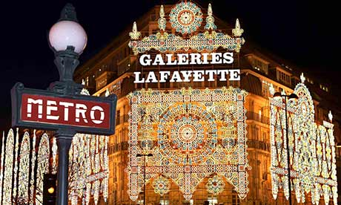
Setelah meninggalkan Amsterdam di pagi hari, Anda akan menuju ke selatan melewati perbatasan ke Brussels, ibu kota Belgia dan pusat politik European Union. Di perjalanan, tur akan berhenti untuk melihat Atomium monument, yang terbuat dari join dan tabung berbahan stainless steel berbentuk cell dibangun saat World’s Fair 1958. Di tengah Brussels sendiri Anda akan mengunjungi bangunan indah Grand Place, dan melihat Manneken Pis Statue.
Louvre Museum, Paris
Galeries Lafayette, Paris

Setelah beberapa waktu bebas di mana Anda dapat mengicipi kelezatan makanan Belgia, Anda akan melewati perbatasan Perancis untuk menuju ke kota cahaya Paris.
Hotel 3* in or outside Paris :
COMFORT HOTEL AIRPORT CDG|BALLADINS VILLEJUIF|similar

KAMIS/ HARI 05: PARIS – VERSAILLES – PARIS (Makan Pagi)
Paris adalah kota yang akan Anda jelajahi dengan tur selama 2 hari ke depan. Petualangan Anda di Paris akan dimulai dengan berkendara di sepanjang Champs Elysees yang terkenal menuju ke Place de la Concorde, yang memainkan kunci revolusi Prancis. Anda juga dapat melihat Arc de Triomphe yang ikonik di sini, monument yang terletak di dekat bagian barat jalan dan mengabadikan kejatuhan revolusi dan peperangan Napoleon.

Anda akan melihat lebih dekat bangunan bersejarah signifikan lainnya dalam perjalanan menuju L’Hotel National des Invalides, di mana Napoleon’s tomb terletak. Kemudiaan, saatnya menuju ke ikon kota Paris yang paling melegenda: the Eiffel Tower. Pilih untuk mengambil optional tour naik ke dalam menara Eiffel (2nd floor/top floor) untuk melihat keindahan kota yang menakjubkan dan kenangan yang tak terlupakan. Kembali ke level terbawah di mana Anda dapat menaiki River Seine Cruise (optional), yang menawarkan keindahan pemandangan termasuk Notre-Dame Cathedral dan Pont Alexandre III.

Akhirnya, Anda akan berkendara melewati pinggiran Paris menuju ke Palace of Versailles (optional) yang menakjubkan, yaitu tempat tinggal keluarga kerajaan hingga dimulainya revolusi tahun 1789. Hari ini, istana ini merupakan atraksi Paris yang popular. Malam hari, Anda dapat menikmati optional tour Paris evening show.

Hotel 3* in or outside Paris :
COMFORT HOTEL AIRPORT CDG|BALLADINS VILLEJUIF|similar

JUMAT/ HARI 06: PARIS (Makan Pagi)
Perjalanan Anda di kota Paris hari ini akan dimulai dengan mengunjungi Louvre, salah satu museum seni paling terkenal di dunia. Ikuti Louvre Museum (optional tour) untuk dipandu mengelilingi gallery ini akan menambahkan pengalaman dan menelusuri ratusan kesenian hanya dalam beberapa jam.

Setelah pagi yang melelahkan berjalan di koridor gallery, Anda dapat makan siang sebelum menuju ke area Palais Garnier, Paris opera house. Di sini Anda dapat berbelanja di department yang melegenda Galeries Lafayette dan Printemps. Setelah itu, Anda akan diantar kembali ke hotel.

Hotel 3* in or outside Paris :
COMFORT HOTEL AIRPORT CDG|BALLADINS VILLEJUIF|similar

SABTU / HARI 07: PARIS – LUCERNE (Makan Pagi)
Nikmati perjalanan dari Paris ke Switzerland dengan melalui perjalanan yang indah melewati pedesaan dan pegunungan Alpen.
Anda akan melewati Basel, yang berlokasi di perbatasan Swiss, Perancis, dan Jerman. Basel terletak sebelum mencapai tepi danau indah yang terdapat di kota Lucerne dan berada di kaki gunung salju pegunungan Alpen. Di sini Anda dapat melihat landmark kota Lucerne yang terkenal, termasuk Chapel Bridge, Water Tower, dan beberapa peninggalan arsitektur Baroque dan Gotik.
Hotel 3* in or outside Lucerne:
HOTEL ARCADE|HOLIDAY INN EXPRESS AFFOLTERN AM ALBIS|similar

MINGGU / HARI 08: LUCERNE– MILAN – VERONA – VENICE (Makan Pagi)
Perjalanan dari Selatan Europe, Lucerne melewati Switzerland dan menuju bagian utara Italia, di mana pemberhentian utama Anda adalah di kota Milan, yaitu ibukota fashion di dunia. Tur ini akan mengenalkan Anda dengan pemandangan kota-kota iconic, termasuk Gothic Cathedral (Duomo) dan La Scala opera house. Anda juga akan melihat pusat perbelanjaan tertua yang dibangun di abad 19, Galleria Vittorio Emanuele II, di mana terdapat butik-butik dan kafe-kafe.

Dari Milan, Anda akan menuju ke Verona yang merupakan rumah bagi bangunan arsitektur Italy yang terbaik dan area UNESCO World Heritage. Di sini Anda akan dibawa berjalan kaki melewati arena Romawi kuno, area panggung pertunjukan opera terbuka dan konser musik yang disajikan sepanjang musim panas.

Anda juga akan mengunjungi perumahan di Verona dengan karakter terkenal: Romeo dan Juliet. Temukan balkon Juliet yang dilengkapi dengan jejak surat cinta yang dikirim melalui lorong dinding. Setelah waktu bebas untuk berfoto, Anda akan menuju ke kota tua lain di Italia: Venice.

Hotel 3* outside Venice Island :
MICHELANGELO HOTEL|HOTEL ALBATROS|similar

SENIN/ HARI 09: VENICE – ROME (Makan Pagi)
Nikmati pagi hari ini dengan mengeksplorasi Venice, kota yang paling ajaib. Dimulai dengan waterbus ride menuju San Marco Island, perjalanan menyeberangi danau di tepi laut yang akan memberikan Anda perasaaan mengesankan saat mencapai menara impian dan bangunan khas di tepi perairan. Begitu sampai di pulau, Anda akan dipandu ke tempat-tempat terkenal di Venice, dimulai dari Piazzo dengan Basilica di San Marco, yang merupakan serpihan peninggalan arsitektur Byzantium. Anda juga akan melihat Bridge of Sighs yang melegenda, yang sering ditampilkan di postcard atau foto Venice, dan terhubung dengan penjara tua ke ruang interogasi di Doge’s Palace.

Setelahnya, Anda akan mendapat kesempatan untuk melihat kerajinan tradisional Venetian dari dekat beserta demonstrasi oleh Murano glassblowers. Tentu, aktivitas utama Venice adalah mengendarai gondola (optional) melewati aliran perairan. Setelah itu waktu bebas sebelum menuju ke Roma atau menikmati spaghetti--masakan homemade Italia (optional lunch).

Hotel 3* in or outside Rome :
IDEA HOTEL ROMA Z3|HOTEL CHRITOFO COLOMBO|similar

SELASA/ HARI 10: ROME – VATICAN – AREZZO (Makan Pagi)
Hari Anda di Roma dimulai dengan mengunjungi kota terkecil di dunia, The Vatican City, di mana terlatak di jantung ibu kota Italia. Di sini Anda akan mengagumi St.Peter’s Basilica (optional), rumah bagi Paus Francis dan dapat disebut sebagai area Kekristenan yang paling signifikan. Keindahan Basilica telah ada hampir 1700tahun lamanya dan memiliki berbagai macam koleksi lukisan dan kesenian yang dibuat oleh beberapa seniman terkemuka. Anda dapat memilih untuk menambahkan Sistine Chapeul tour (optional) untuk melihat lukisan plafon Michaelangelo yang terkenal.

Selanjutnya, Anda akan melihat Trevi Fountain, serpihan kemewahan jaman Baroque di mana banyak orang biasa melempar koin ke dalam air – dengan kepercayaan bahwa Anda akan kembali ke kota itu lagi di kemudian hari. Setelah waktu bebas, Anda dapat mengikuti tur ke Coliseum Roma (optional), yang dibangun AD72. Sejarah akan hidup kembali ketika Anda membayangkan diri Anda menyaksikan pertarungan gladiator di dalam amphitheatre yang spektakular, atau Anda dapat mengambil alternative berjalan-jalan di luar area untuk mengagumi fasad depan yang bersejarah.

Setelah Coliseum, menuju ke sekitar Arch of Constantine, yang akan membawa Anda ke abad 4AD, kemudian nikmati waktu bebas Anda di Roma atau mencoba es krim “gelato” Italia sebelum menuju Kota AREZZO di malam hari.

Hotel 3* in or outside AREZZO :
ETRUSCO AREZZO PARK HOTEL|AREZZO PARK HOTEL|similar

RABU/ HARI 11: AREZZO - FLORENCE – PISA – GENOA (Makan Pagi)
Perjalanan kultural Anda dilanjutkan dengan mengunjungi Florence, yang merupakan tempat kelahiran jaman Renaissance Italia dan rumah untuk kesenian dan arsitektur yang terkemuka. Dimulai dengan melihat panorama indah kota dari Piazzale Michelangelo, yang memiliki pemandangan menakjubkan.

Selanjutnya, Anda akan melihat demonstrasi kesenian kulit tradisional dan berkesempatan untuk membeli hasil kerajinan kulit berkualitas tinggi yang merupakan hal terkenal dari kota ini. Dari sini, Anda akan menimati perjalanan dangan dipandu di sekitar Florence seperti Ponte Vecchio over the Arnno, the Piazza del Duomo, dan Campanile Tower.

Anda juga akan melewati Uffizi Gallery, yang memiliki koleksi terkenal di Florence. Setelah tour, Anda akan memiliki waktu bebas untuk melihat kota lebih jauh, berbelanja atau melihat jalanan kafe-kafe yang berjejeran, sebelum melanjutkan perjalanan Anda ke tujuan berikutnya, Pisa. Di sini Anda akan bisa berkeliling, mengambil foto di Leaning Tower yang ikonik, Bell Tower yang terkenal “Square of Miracle”, yang juga terdapat gereja cathedral dan baptistery kuno.

Hotel 3* in or outside Genoa:
IDEA HOTEL PLUS SAVONA|GRAND HOTEL DES ANGLAIS|similar

KAMIS/ HARI 12: GENOA – MONACO – NICE – CANNES – AVIGNON (Makan Pagi)
Perjalanan yang menakjubkan di sepanjang tepi laut Mediterranean yang membentang menunggu Anda untuk mengucapkan selamat tinggal Italia dan menuju Monaco. Kerajaan kecil ini, memiliki atraksi besar dan menjakjubkan: lihat Monte-Carlo Casino yang terkenal saat perjalanan Anda menuju kota.

Tur dengan berjalan kaki menuju ke Grand Prince’s Palace, di mana Anda akan memiliki waktu untuk masuk ke dalam atmosfir, sebelum menuju untuk melihat 1920s Courthouse, the Cliffside Oceanographic Museum, dan Cathedral, tempat Grace Kelly dikuburkan. Kemudian mengunjungi dan melihat pekerja di Fragonard Perfume Factory yang terkenal. Kemudian menuju Nice, di mana Anda akan berkesempatan untuk menikmati waktu santai Anda.

Perjalanan dilanjutkan menuju Cannes, tempat bintang film merasakan kesuksesan. Jangan lupa untuk mengabadikan Palais des Festival, yang merupakan rumah bagi festival film tahunan, sebelum menuju ke Avignon Nord.

Hotel 3* in or outside Avignon:
KYRIAD ORANGE CENTER|HOTEL CAMPANILE BOLLENE|similar

JUMAT/ HARI 13: AVIGNON – PARIS (Makan Pagi)
Nikmati hari ini dengan bersantai dan melihat pemandangan indah pedesaan Perancis pada perjalanan ke utara Paris. Sesampai di Paris, Anda akan diantar ke hotel.
Hotel 3* in or outside Paris :
COMFORT HOTEL AIRPORT CDG|BALLADINS VILLEJUIF|similar
SABTU/ HARI 14: PARIS – REIMS – LUXEMBOURG (Makan Pagi)
Anda akan meninggalkan Paris untuk perjalanan dengan pemandangan yang indah di sepanjang pedesaan area Champagne,yang terkenal di dunia sebagai tempat produksi white wine berkualitas. Nikmati pemandangan bersejarah di ibukota Reims, termasuk city cathedral – kunci area peninggalan nasional yang bersejarah, yang merupakan tempat penobatan Raja Perancis sejak abad ke 11.

Sejarah dan tradisi akan menjadi bukti pada lokasi berikutnya: Luxembrourg, satu-satunya peninggalan Grand Duchy. Setelah sampai di kota Luxembourg, Anda akan dikenalkan ke bangunan menarik dengan berjalan kaki, termasuk Place de Constitution dan Pont Adolphe, sebelum waktu bebas Anda.
Hotel 3* in or outside Luxembourg City:
MELIA LUXEMBOURG|NOVOTEL LUXEMBOURG KIRCHBERG|similar

MINGGU / HARI 15: LUXEMBOURG – TRIER – KOBLENZ – FRANKFURT (Makan Pagi)
Hari ini Anda akan diantar menuju ke TRIER yang merupakan kota tertua di German & tempat kelahiran ahli filsafat terkenal "Karl Marx", Anda dapat melihat dari luar KARL MARX HAUS MUSEUM, CATHEDRAL & PORTA NIGRA ROMAN CITY GATE.
Perjalanan dilanjutkan ke KOTA KOBLENZ yang terkenal dengan keindahan RHINE AND MOSEL RIVERS. Anda dapat mengambil Optional RHINE RIVER CRUISE (operate 03rd Apr - 31st Oct only).
Kemudian melewati KOTA RÜDESHEIM. Setelah itu Anda diantar menuju ke FRANKFURT untuk berkeliling RÖMERBERG SQUARE.

Hotel 3* in or outside Frankfurt:
PARK INN by RADISSON FRANKFURT AIRPORT HOTEL|NH MORFELDEN|similar

SENIN/ HARI 16: DEPARTURE from FRANKFURT (Makan Pagi)
Hari ini Anda dapat menikmati waktu bebas Anda di Frankfurt hingga penjemputan kembali ke Airport

HARGA TUR UNTUK 16Days STUNNING WESTERN-SOUTHERN EUROPE(per PAX/PAKET)
PERIODE : JULY - DECEMBER 2019
ADULT |  | CHILD (2-11 Y.O.)
TWIN | SINGLE SUPP | (1A+1C) | NO BED
^{IDR}21.750 | ^{IDR}12.750 | ^{IDR}21.750 | ^{IDR}17.650
* K= Harga dalam Ribuan.. Contoh: Harga IDR 1920 =IDR 1.920.000,-- TOUR CODE: (E227)+ (E228)- 16DFF- GO

- Tamu diwajibkan sudah memiliki Visa Schengen sebelum mengikuti paket FIT Eropa kami.
- Kami TIDAK DAPAT memberikan konfirmasi hotel maupun surat - surat keterangan lainnya yang dibutuhkan tamu sebagai dokumen pelengkap untuk proses pengajuan visa.
- Final Confirmation dapat kami berikan 1 - 2 hari sebelum tanggal keberangkatan.
- Dalam final confirmation tsb, tour operator hanya dapat memberikan konfirmasi hotel untuk malam pertama tour,untuk informasi mengenai hotel dimalam berikutnya selama tour akan diinformasikan langsung kepada tamu pada saat tour berjalan.

- Harga untuk per orang dan hanya termasuk perjalanan di darat, tidak termasuk tiket pesawat, admission/tiket biaya masuk semua wisata, biaya cruise, makanan dan minuman, VISA SCHENGEN, tips, city entrance fee & taxes, dan pengeluaran pribadi.
- Harga di atas, tidak termasuk City Entrance Fee + Taxes (subject to change)
- Venice City : ± € 25/orang
- Pisa City : ± € 5/orang
- Florence City : ± € 15/orang
- Monte Carlo City : ± € 5/orang
- Rome City : ± € 10/orang
- TIPPING GUIDE & SUPIR = € 7/orang/hari (dibayarkan saat tour berjalan)
- Harga, jadwal perjalanan, dan hotel dapat berubah sewaktu-waktu tanpa pemberitahuan sebelummya. Biaya tambahan seperti optional, tipping, city entrance fees&taxes langsung dibayarkan saat mengikuti tour.
- No refund for unused service

- Kebijakan TRANSFER:
  - Pengantaran hanya tersedia selama 07.00-22.00; diluar jam tersebut tidak ada pengantara. Kami tidak bertanggung jawab apabila tamu
keluar imigrasi setelah 22.00 malam, maka tamu akan ke hotel dengan pengaturan dan biaya masing-masing.
  - Supir akan menunggu max.60 menit dari waktu yang telah ditentukan untuk penjemputan, apabila tamu ‘NO SHOW’ makan ‘NO REFUND’
- Kebijakan Kamar :
  - Anak 2-11 tahun yang sharing dengan 2 orang dewasa dalam 1 kamar = TIDAK tersedia EXTRA BED
  - Untuk keberangkatan 3 orang dewasa apabila hotel tidak bisa menyediakan Triple Room, maka orang ketiga harus membayar single sup untuk menggunakan 1 kamar sendiri.

